# **Консультация для родителей**

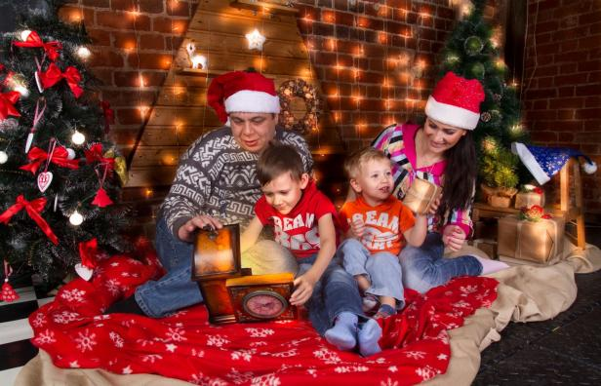

# **на тему «Семейные новогодние традиции»**

Новый год – наиболее популярный праздник, который любят без исключения все и взрослые, и дети. Поэтому лучшее время для того, чтобы завести тёплые праздничные семейные традиции, которые объединят всю семью. Ведь традиции - это множество представлений, обрядов, привычек практической и общественной деятельности, передаваемых из поколения в поколение, выступающих одним из регуляторов общественных отношений. Детям и взрослым традиции дарят заряд бодрости, чувство сопричастности и значимости каждого члена семьи. Поэтому, очень важно, чтобы родители совместно с детьми создали свои собственные семейные традиции, которые объединяли бы всех домочадцев в кругу семьи.

Так, можно совместно украсить ёлочку, заранее созданную по своему собственному эскизу, ёлочка может быть самой невероятной, а затем, в оставшиеся до Нового года дни собирать для неё аксессуары.

Ещё одна традиция – это изготовление ёлочного украшения всей семьёй (это исконно русская традиция).

Также, можно смастерить особую ёлочку – из мишуры, ткани, картона и т. п. Каждому члену семьи загадать желание и сделать ёлочную игрушку, символизирующую это желание.

Нарядить ёлку не только дома, но и на улице для птичек – «украсить» её кусочками сала, фруктов и т. п.

* Ещё одной семейной новогодней традицией могут быть «Коллекции и архивы»
* Собрать коллекцию новогодних игрушек, созданных своими руками.
* Каждый год покупать по одной дорогой и красивой ёлочной игрушке на память (на бумаге написать, какой год и при каких обстоятельствах куплена, и вложить в каждую игрушку). Можно собрать коллекцию для каждого ребёнка, начиная с его первого Нового года.
* Каждый год покупать новогодний журнал, газету, книжку, магнитик на холодильник и т. п.
* Ежегодно в конце декабря «выпускать» семейную газету, в которой рассказываются смешные истории о домочадцах, пишутся пожелания родным и гостям, пришедшим на праздник.
* «Шкатулка драгоценностей»: завести красивую вместительную шкатулку, в которую все, от бабушек до малышей, каждое утро 31 декабря положат по одной вещице, символизирующей для них что-то особенное в уходящем году.
* Перед самым боем курантов поставить на съёмку видеокамеру, она снимет все происходящее – бесценные кадры для семейного архива. А после – обязательная фотография.

Самая главная и приятная семейная традиция – это обмен подарками. Как трогательно наблюдать, когда дети обнаруживают и распаковывают подарки, найденные под ёлочкой! Это и есть новогоднее волшебство!

Во многих семьях существует традиция «Проводы старого года».

Покупают свечку с изображением будущего года, ставят на стол, а рядом – свечку которую купили год назад. Старую поджигают, чтобы проводить старый год, а новую не трогают, ведь Новый год только начинается!

Ещё, в новогодний вечер принято выгнать все плохое, что происходило в семье в течение года. Можно написать это «плохое» на бумажках и сжечь в общей посудине. Можно надуть воздушные шарики по количеству неприятных воспоминаний и «лопнуть» их.

Можно смастерить семейный календарь или альбом, отвести по листу на каждый год, и пусть каждый член семьи отметит там свои достижения и маленькие победы. В течение года записывать воспоминания, которые заставят вас улыбнуться. В канун Нового года открыть и перечитать все хорошие вещи.

Украшение стола, также является одной из самых приятных семейных традиций! Можно придумать своё семейное традиционное блюдо, и подавать его особым образом, украсить необычными яствами и экзотическими фруктами, или наоборот, готовить на каждый Новый год совершенно новое, необычное блюдо. Можно испечь пряничные ангелочки, пироги в форме животного, чей год (по восточному календарю) наступает.

Сюрпризные моменты, также могут стать приятной новогодней традицией: за месяц до Нового года попросить ребёнка написать письмо Деду Морозу, вложить его в конверт и отправить «получателю». Можно положить подарки не под ёлку, а развесить на ней записки с указанием мест, где их искать. Устроить «охоту за сокровищами»: чтобы получить подарок, нужно разгадать весёлые ребусы и шарады. Пусть путь к презентам будет необычным и запоминающимся.

И, конечно же, семейные совместные игры, традиционные для каждой семьи. Это может быть и новогодний спектакль, карнавал, новогоднее представление (взрослые для детей, дети для взрослых, или все вместе). «Новогодний турнир»: любимые семейные игры с новогодними призами.

Семейные традиции помогут детям сформировать правильное отношение к старшим, дадут ощущение стабильности, а значит и безопасности. Встав взрослыми, ваши дети с радостью и затаённой грустью будут вспоминать праздник «Новый год» и продолжат в собственной семье традиции родительского дома.

**Создавайте свои традиции!**

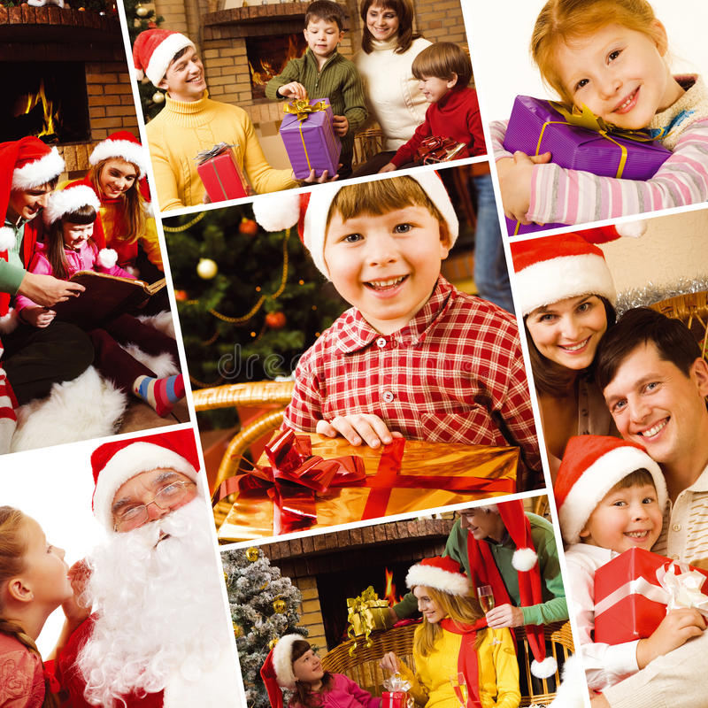

Наглядные материалы для детей дошкольного и школьного возрастаКонкурсы на сайте